
Poznań, 06.12.2022

Radna Miasta Poznania
Maria Lisiecka- Pawełczak
Szanowny Pan
Jacek Jaśkowiak
Prezydent Miasta Poznania

Interpelacja dotyczy: Wymiany wiaty na przystanku „Kresowa” w Poznaniu.

Zwracam się z prośbą o wymianę wiaty przystankowej na przystanku „Kresowa” w kierunku Ronda Śródka. Obecny stan wiaty obrazuje zdjęcie poniżej. Jest ona zniszczona, a korzystanie z niej jest ograniczone ze względu na przestarzałe ławki.

W imieniu mieszkańców bardzo proszę o uwzględnienie w planie na rok 2023 wymianę tej wiaty przystankowej.
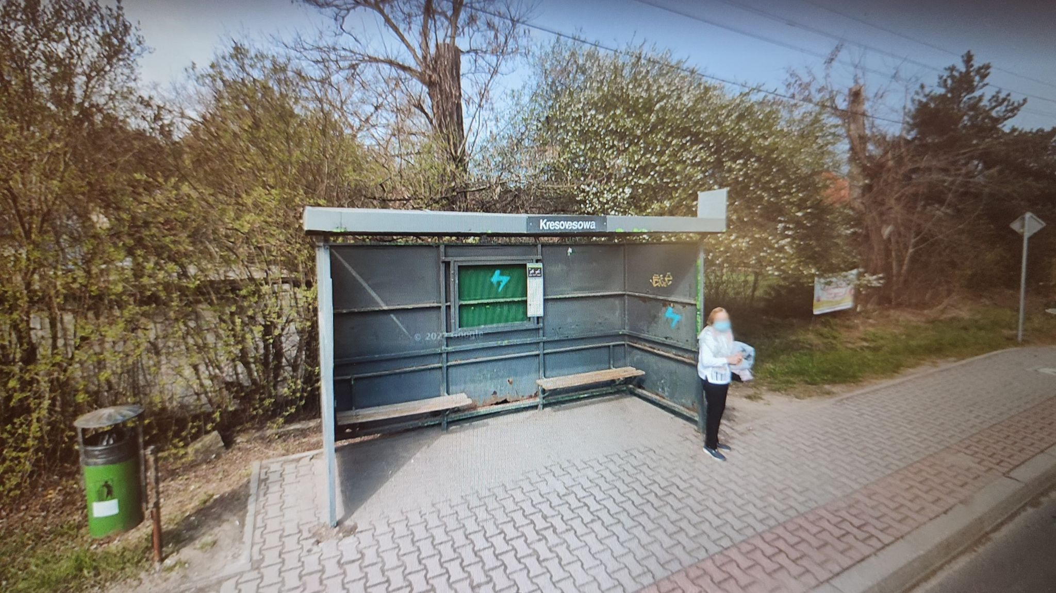

Z wyrazami szacunku,
Maria Lisiecka-Pawełczak

